P R E S S E M I T T E I L U N G

Die PNO startet ins Jubiläumsjahr
35 Jahre Zuverlässigkeit und Innovation in der Kommunikationstechnologie

Karlsruhe, 19. März 2024: Vor 35 Jahren, am 11. Dezember 1989, wurde die PROFIBUS Nutzerorganisation e. V. (PNO) in Frankfurt a. M. gegründet, um die Standardisierung und Technologie von Feldbussystemen voranzutreiben. Damals legten zehn Firmen, vier technisch-wissenschaftliche Institute sowie der ZVEI e. V die Grundlagen für eine durchsetzungsfähige Feldbusnorm. Heute ist PROFIBUS & PROFINET International (PI) mit ihren 24 regionalen Nutzerorganisationen auf allen Kontinenten die weltweit führende Nutzerorganisation für industrielle Kommunikationstechnologien. PROFINET als Kerntechnologie ist dabei weltweit die Nummer 1 in der Fertigungs- und Prozessindustrie, aber auch bei Motion-Control-Anwendungen.

Nicht nur die Mitgliedsfirmen sind gewachsen, auch das von der PNO betreute Portfolio ist inzwischen breit aufgestellt. Längst geht es nicht mehr nur um PROFIBUS und PROFINET, sondern heute gehören IO-Link, omlox, MTP sowie die Roboterschnittstelle SRCI ebenso zum Leistungsspektrum von PI.

Aufwendiger Qualifizierungsprozess

Der Erfolg kommt nicht von ungefähr. „Entscheiden sich Anwender für den Einsatz einer Technologie, verlassen sie sich auf die Zuverlässigkeit, Stabilität und Interoperabilität der eingesetzten Komponenten. Daher setzt PI auf die weltweite Standardisierung ohne Kompromisse“, bekräftigt Xaver Schmidt, Chairman von PI. „Wir führen Daten zusammen und sorgen dafür, dass diese von der entsprechenden Applikation auch einfach erfasst und verarbeitet werden können.“

Eine Anforderung, die im Übrigen schon vor 35 Jahren bei der Gründung fester Bestandteil der PNO-Philosophie war. Dazu hat die PNO ein weitreichendes und weltweites Zertifizierungswesen aufgebaut, um von Anfang an die Interoperabilität von Produkten unterschiedlicher Anbieter zu sichern. Dies umfasst heute zehn weltweit kooperierende Testlabore. Ergänzt wird dies durch 56 Kompetenzzentren sowie Schulungen, Webinare und Workshops, in denen sich Entwickler und Anwender regelmäßig austauschen.

Die PNO ist aber nicht nur Experte für industrielle Netzwerke, sondern auch für die zwischenmenschliche Kommunikation. So engagieren sich derzeit mehr als 600 Experten in 50 Arbeitsgruppen dafür, dass auch neue Trends aus dem Markt in eine verlässliche Technologie umgesetzt werden. Dazu zählen Themen wie Wireless-Anwendungen, Safety, Security, Datenübertragung für Data Analytics und das Energiemanagement. PI arbeitet überdies eng mit dem ZVEI, VDMA, ECLASS, der NAMUR sowie der FieldComm Group, ODVA, der Industrial Digital Twin Association (IDTA) und OPC Foundation zusammen. Demgemäß werden gemeinsam technologieübergreifende, praxisnahe Lösungen erarbeitet.

Ohne PI-Technologien keine Digitalisierung

Für den Erfolg sprechen die Zahlen: Laut der Zählung für 2022 sind über 67 Millionen PROFIBUS-Knoten, mehr als 58 Millionen PROFINET-Knoten und 35 Millionen IO-Link-Knoten installiert. Eine aktuelle Zählung wurde angestoßen. In diesem Jahr starten Ethernet-APL und MTP durch und auch omlox ist inzwischen in mehr als 300 Anwendungen vertreten. „Wir haben in den vergangenen Jahren Standards in der Kommunikationstechnologie und Automatisierung gesetzt. Vielfach war dies die Basis, damit Innovationen in der Praxis Fuß fassen konnten“, so Schmidt „Den PI-Technologien gehört die Zukunft, nicht nur, um Digitalisierung einfach möglich zu machen, sondern auch energie- und ressourcenschonende Prozesse praxisnah zu gestalten.“

***

Grafik: Die PNO feiert dieses Jahr ihr 35-jähriges Jubiläum.
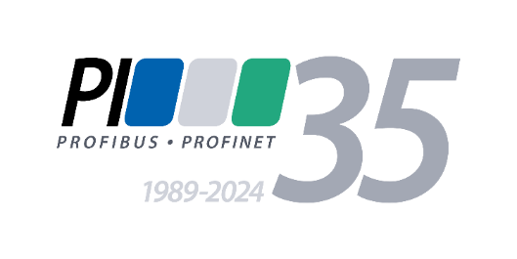

Grafik: Seit nunmehr 35 Jahre zählt die PNO zu den wichtigsten Treibern und Trendsetter bei den Kommunikationstechnologien. Ohne PI-Technologien keine Digitalisierung.

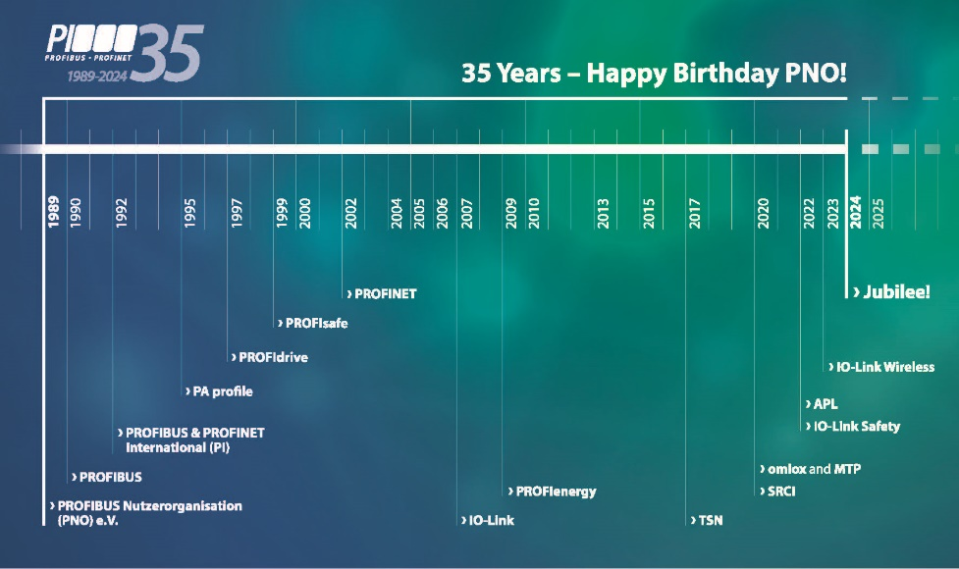
Pressekontakt:
PI (PROFIBUS & PROFINET International)
PROFIBUS Nutzerorganisation e. V.
Barbara Weber

Ohiostr. 8

D-76149 Karlsruhe
Tel.: 07 21 /986197 - 49

Fax: 07 21 / 986197 - 11
Barbara.Weber@profibus.com
www.PROFIBUS.com
www.PROFINET.com

